

Almacenamiento, transporte interno y gestión documental de productos químicos

Breve descripción:
Orientado a la gestión segura y documentada de productos químicos, este componente fortalece las competencias para el almacenamiento según criterios de compatibilidad, el transporte interno conforme a procedimientos establecidos y la documentación del proceso dentro del Sistema de Gestión de Seguridad y Salud en el Trabajo (SG-SST) de la organización.
Marzo 2026
Tabla de contenido
Introducción 3
1. Almacenamiento de productos químicos 5
1.1. Sitio de almacenamiento 6
1.2. Operación del sitio de almacenamiento 8
1.3. Separación y almacenamiento de productos químicos 11
1.4. Condiciones seguras de almacenamiento 14
1.5. Emergencias de almacenamiento 17
2. Transporte interno de productos químicos 22
2.1. Condiciones del área de trabajo 22
2.2. Condiciones de transporte interno 25
2.3. Procedimientos de transporte interno 27
3. Sistema de gestión y documentación del proceso 32
3.1. Sistema de Gestión de Seguridad y Salud en el Trabajo (SG-SST) 32
3.2. Obligaciones de los actores del SG-SST 35
3.3. Documentación del proceso de manipulación 37
Síntesis 41
Glosario 43
Referencias bibliográficas 45
Créditos 46

Introducción
El almacenamiento, el transporte interno y la documentación son tres procesos críticos en el manejo de productos químicos. Cuando alguno de estos tres procesos falla, el riesgo de incendios, derrames, intoxicaciones o explosiones aumenta significativamente. Por eso, dominar estos tres aspectos es tan importante como conocer las propiedades del producto mismo.
El almacenamiento seguro exige condiciones técnicas precisas en el sitio, procedimientos claros de recepción y una separación correcta entre sustancias incompatibles, apoyada en las hojas de datos de seguridad y la matriz guía de compatibilidad. El transporte interno, por su parte, requiere verificar las condiciones del área de manipulación, seleccionar el equipo adecuado según la naturaleza del producto y seguir un procedimiento documentado que contemple desde la planificación de la ruta hasta el registro del traslado.
La documentación de todo este proceso se articula dentro del Sistema de Gestión de Seguridad y Salud en el Trabajo (SG-SST), que a través del ciclo Planificar, Hacer, Verificar y Actuar (PHVA) integra los registros, los procedimientos y las responsabilidades de empleadores, trabajadores y administradoras de riesgos laborales en una cultura de mejora continua que convierte cada operación en evidencia de una gestión química segura y responsable.

- Almacenamiento, transporte interno y gestión documental de productos químicos.

Enlace de reproducción del video
Transcripción del video: Almacenamiento, transporte interno y gestión documental de productos químicos.
El almacenamiento, el transporte interno y la documentación son tres procesos críticos en el manejo de productos químicos. Cuando alguno falla, el riesgo de incendios, derrames, intoxicaciones o explosiones aumenta significativamente.
Dominar estos tres procesos es tan importante como conocer las propiedades del producto mismo. Cada uno cumple un rol específico en la prevención de accidentes y la protección de las personas.
El almacenamiento seguro exige condiciones técnicas precisas en el sitio, procedimientos claros de recepción y una separación correcta entre sustancias incompatibles, apoyada en las Hojas de Datos de Seguridad (HDS) y la matriz de compatibilidad.
El transporte interno requiere verificar las condiciones del área de trabajo, seleccionar el equipo adecuado según la naturaleza del producto y seguir un procedimiento documentado que contemple desde la planificación de la ruta hasta el registro del traslado.
La documentación de todo este proceso se articula dentro del Sistema de Gestión de Seguridad y Salud en el Trabajo (SG-SST), que a través del ciclo PHVA (Planificar, Hacer, Verificar, Actuar) integra los registros, procedimientos y responsabilidades.
Esta integración genera una cultura de mejora continua donde empleadores, trabajadores y administradoras de riesgos laborales convierten cada operación en evidencia de una gestión química segura y responsable.

Almacenamiento de productos químicos
El almacenamiento de productos químicos es uno de los procesos más críticos en cualquier organización que manipule o utilice este tipo de sustancias. Un sitio de almacenamiento mal diseñado, un procedimiento de recepción incompleto o una separación incorrecta de productos incompatibles pueden desencadenar accidentes graves: incendios, explosiones, derrames o intoxicaciones. Por esta razón, las condiciones técnicas del sitio, los procedimientos operativos y los criterios de separación deben responder a estándares técnicos precisos, sustentados en la normativa nacional e internacional vigente.

Sitio de almacenamiento
El almacenamiento de productos químicos exige que las instalaciones cumplan condiciones técnicas precisas, cuyo nivel de exigencia varía según el tipo de sustancia, la cantidad almacenada, el tipo de recipiente (fijo o móvil), la ubicación (exterior, interior o soterrado) y el tipo de instalación utilizada (armarios de seguridad, salas o almacenes industriales). Estas condiciones están reguladas por las Hojas de Datos de Seguridad (HDS) de cada producto, elaboradas conforme al Sistema Globalmente Armonizado de Clasificación y Etiquetado de Productos Químicos (SGA), y por la normativa colombiana de seguridad y salud en el trabajo.
En Colombia, el Decreto 1072 de 2015 establece que los empleadores deben garantizar condiciones seguras para el almacenamiento de sustancias químicas peligrosas como parte del Sistema de Gestión de Seguridad y Salud en el Trabajo (SG-SST). Esto incluye condiciones estructurales del edificio, sistemas de ventilación, control de temperatura, iluminación y sistemas de detección y extinción de incendios adecuados al tipo de productos almacenados.
Figura 1. Almacén de productos químicos
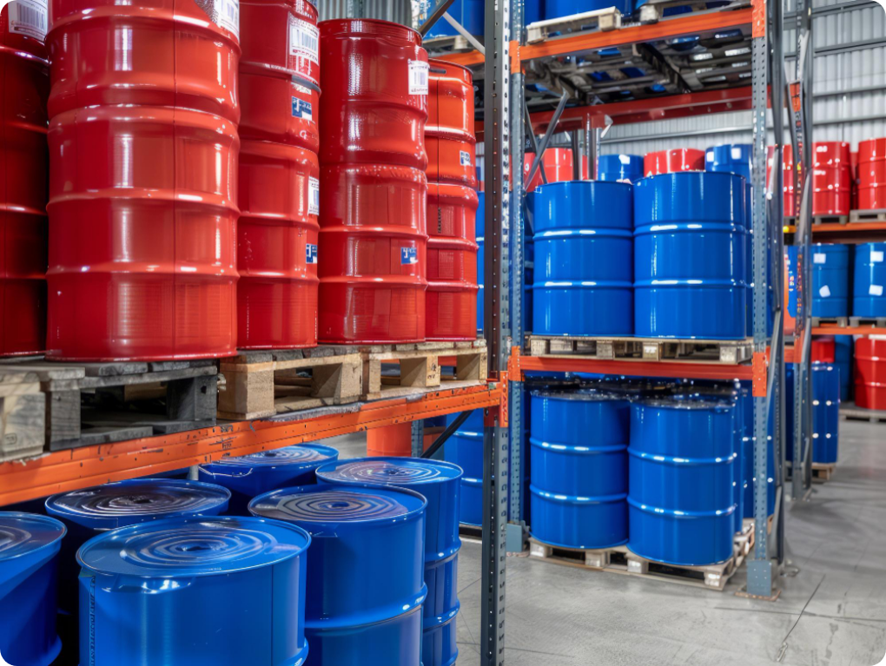
Características y ubicación del sitio de almacenamiento
Las características físicas y técnicas del sitio de almacenamiento deben responder a los tipos de sustancias que albergan. A continuación, se describen las condiciones generales que debe reunir un sitio de almacenamiento de productos químicos:
- Estructura resistente al fuego
Materiales incombustibles o de baja inflamabilidad en paredes, techos y pisos.
- Ventilación natural o forzada
Suficiente para evitar la acumulación de vapores, gases tóxicos o inflamables. La renovación de aire debe ser continua y adecuada al tipo de productos almacenados.
- Pisos impermeables
Antideslizantes y con sistema de contención (cubetos o canales de drenaje) para evitar la dispersión de derrames hacia el suelo o sistemas de alcantarillado.
- Temperatura controlada
Con sistemas de refrigeración o calefacción según lo requieran las especificaciones de cada producto, evitando extremos que puedan comprometer su estabilidad o seguridad.
- Iluminación adecuada
Preferiblemente antiexplosiva en zonas con almacenamiento de materiales inflamables o explosivos.
- Señalización completa
De accesos, rutas de evacuación, identificación de zonas de riesgo y pictogramas de peligro conforme al Sistema Globalmente Armonizado (SGA)
- Acceso restringido
Con control de ingreso solo para personal autorizado y debidamente capacitado.

- Instalaciones eléctricas protegidas
Certificadas, con sistemas antiexplosivos en áreas donde se almacenen materiales inflamables.
Por otro lado, la ubicación estratégica del sitio de almacenamiento dentro de la planta o establecimiento es un factor determinante para minimizar los riesgos. Los criterios de ubicación incluyen:
- Estar alejado de zonas densamente pobladas, lejos de fuentes de captación de agua potable y de áreas inundables.
- Mantener una distancia de seguridad respecto a las zonas de producción, oficinas, comedores y salidas de emergencia.
- Contar con acceso directo para vehículos de carga y para el cuerpo de bomberos en caso de emergencia.
- Localizarse en un terreno estable que soporte adecuadamente la estructura y con una orientación que minimice la acumulación de vapores en áreas ocupadas.
- Disponer de redes de servicios básicos (agua, gas, electricidad) o protección especial de los servicios que no puedan reubicarse.
- Incorporar un sistema de drenaje que evite la contaminación de fuentes de agua o del alcantarillado en caso de emergencia.

Operación del sitio de almacenamiento
La operación segura de un sitio de almacenamiento no depende únicamente de sus condiciones físicas. Los procedimientos que se desarrollan dentro de él, desde la recepción de productos hasta su despacho, pasando por el mantenimiento de las instalaciones, determinan en gran medida el nivel de riesgo al que están expuestos los trabajadores y el entorno.
Desarrollo de operaciones
Las operaciones en el sitio de almacenamiento deben estar documentadas mediante procedimientos escritos que establezcan paso a paso cómo realizar cada tarea. Entre las operaciones más críticas se encuentran:
Figura 2. Operaciones críticas del almacén de productos químicos
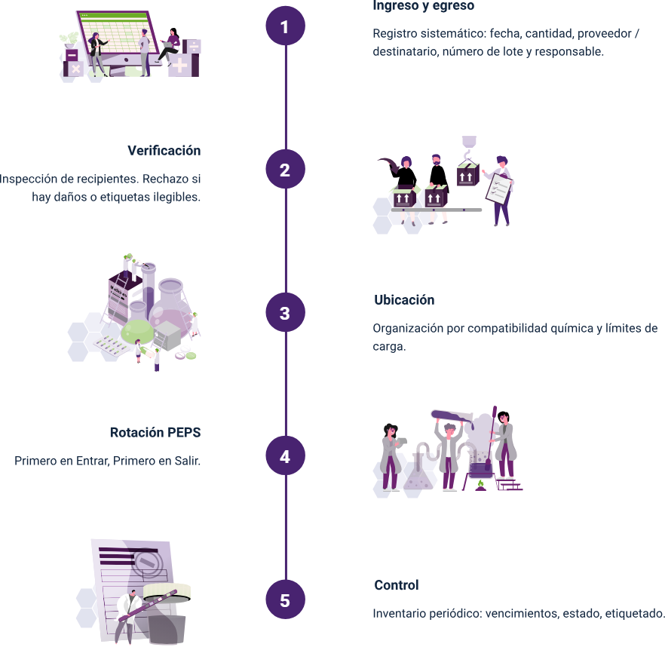
• Descarga de la mercancía
El transportista debe preparar el vehículo y permitir el acceso seguro para la operación, siguiendo recomendaciones de manejo de cargas y trabajo en equipo. El personal encargado de la descarga debe usar los Elementos de Protección Personal (EPP) y disponer de los equipos de contención necesarios según la HDS.
• Recepción y control de productos químicos
Es un proceso fundamental del sitio de almacenamiento en el que se reciben los productos provenientes de fábricas u otros centros de despacho. En este punto se transfiere la custodia del producto y se finaliza el contrato de transporte. La recepción requiere de controles que garanticen la conformidad de la mercancía antes de su incorporación al inventario. Esto significa verificar el estado físico de embalajes y etiquetas, identificar los productos presentes en la factura o remisión y realizar un control del número de unidades recibidas.
• Integración de productos al almacén
En caso de darse un registro de entrada sin incidencias, se pasa a la etapa de integración de los productos (inventario), donde son identificados, separados y almacenados. La integración de sustancias debe ser realizada por personal capacitado y con experiencia para verificar las buenas condiciones de los productos por medio de un sistema de gestión documental.
• Mantenimiento, limpieza y manejo de residuos
El programa de mantenimiento preventivo del almacén debe contemplar inspecciones periódicas de la estructura física, los sistemas eléctricos, la ventilación, los equipos contra incendios y los dispositivos de contención. Las actividades de limpieza requieren productos y métodos compatibles con los productos químicos almacenados, personal capacitado y EPP adecuado.
Cualquier derrame, aunque sea menor, debe registrarse, contenerse, limpiarse y reportarse conforme al procedimiento de respuesta a emergencias. Los recipientes vacíos se gestionan como residuos peligrosos, nunca se reutilizan sin descontaminación certificada y se disponen según el plan de gestión de residuos de la organización.
• Seguridad en el manejo de visitantes
Ninguna persona ajena al personal autorizado del almacén debe ingresar sin cumplir protocolos de seguridad. Esto incluye la entrega y uso obligatorio de EPP básicos, la capacitación previa sobre las normas de conducta dentro del área y el acompañamiento permanente de un responsable del almacén. Se debe llevar registro de todos los visitantes con nombre, empresa, propósito de la visita, hora de ingreso y de salida.

Separación y almacenamiento de productos químicos
La separación correcta de productos químicos incompatibles es uno de los controles más críticos en la gestión del riesgo de almacenamiento. La mezcla accidental de sustancias incompatibles puede generar reacciones violentas, liberación de gases tóxicos, incendios o explosiones. Para gestionar adecuadamente este riesgo se requiere de un proceso sistemático de tres etapas.
- Recopilación de la información
Antes de definir la distribución del almacén, se debe recopilar la información técnica de cada producto que se va a almacenar. Esta información proviene principalmente de las Hojas de Datos de Seguridad (HDS), que deben estar disponibles y actualizadas para todos los productos del inventario. La información relevante para la separación incluye:
  - Clasificación de peligros conforme al Sistema Globalmente Armonizado - SGA (inflamabilidad, toxicidad, corrosividad, reactividad, peligros para la salud y el medio ambiente).
  - Incompatibilidades químicas: sustancias o materiales con los que el producto no debe almacenarse ni entrar en contacto porque pueden generar reacciones peligrosas, como ácidos con bases, oxidantes con inflamables o sustancias reactivas con agua.
  - Requisitos especiales de almacenamiento: temperatura, protección de la luz, humedad relativa.
  - Estado físico del producto (sólido, líquido, gas) y tipo de recipiente (bidones, cilindros, bolsas, entre otros).

- Conformación de grupos de almacenamiento
Con base en la información recopilada, los productos se clasifican en grupos según sus propiedades de peligro predominantes (National Research Council, 2011). Este enfoque general es ampliamente utilizado en áreas operativas donde se requiere una guía rápida para separar las sustancias según riesgos comunes. Los principales grupos de almacenamiento son:
- Grupos de almacenamiento de productos químicos según clase de peligro
Grupo | Tipo de sustancia | Consideraciones
1. Inflamables | Líquidos, sólidos y gases inflamables | Almacenar lejos de fuentes de ignición y oxidantes. Ventilación reforzada.
2. Oxidantes | Peróxidos, nitratos, cloratos | Separar de inflamables y materias orgánicas. Riesgo de incendio intenso.
3. Tóxicos | Pesticidas, disolventes clorados, cianuros | Control de acceso estricto. Ventilación adecuada. Recipientes herméticos.
4. Corrosivos | Ácidos y bases concentradas | Separar ácidos de bases. Recipientes resistentes. Cubetos de contención.
5. Reactivos con agua | Metales alcalinos, carburos | Almacenar en zonas secas. Prohibido uso de agua para extinción.
6. Explosivos | Peróxidos orgánicos, azidas | Almacenamiento especial. Mínimas cantidades. Acceso muy restringido.
7. Gases comprimidos | Gas Licuado de Petróleo (GLP), nitrógeno, oxígeno | Posición vertical asegurada. Temperatura controlada. Alejados de calor.

- Matriz guía de almacenamiento
La matriz de compatibilidad o matriz guía de almacenamiento es una herramienta que indica visualmente qué grupos de sustancias pueden almacenarse juntos, cuáles requieren separación física y cuáles son absolutamente incompatibles. Su uso correcto evita la colocación accidental de productos incompatibles en la misma zona o estantería.

A continuación, se presenta una matriz simplificada de compatibilidad entre los grupos de almacenamiento más comunes.
La simbología es: ✓ Compatible, ✗ Incompatible (separación obligatoria), ⚠ Precaución (evaluar HDS individuales).
- Matriz de compatibilidad para almacenamiento de productos químicos
Grupo | Inflamables | Oxidantes | Tóxicos | Corrosivos | Reactivos con agua
Inflamables | ✓ | X |  |  | X
Oxidantes | X | ✓ |  |  | X
Tóxicos |  |  | ✓ |  | 
Corrosivos |  |  |  | ✓ | X
Reactivos con agua | X | X |  | X | ✓

Importante: la matriz anterior es una guía general. Para cada par de productos específicos, siempre debe consultarse la HDS de cada uno y la reactividad de la sustancia (sección 10) para confirmar la compatibilidad real. Nunca se debe almacenar según la intuición o la apariencia física de los productos.

Condiciones seguras de almacenamiento
Además de la separación de productos, el almacenamiento seguro requiere la implementación de medidas de seguridad activas y pasivas que minimicen la probabilidad de accidentes y sus consecuencias en caso de que ocurran.

- Medidas de seguridad
Las medidas de seguridad en el almacén deben contemplar tanto la prevención como la respuesta. Entre las medidas esenciales se incluyen:

- Señalización completa del almacén con pictogramas SGA, señales de advertencia, obligación y prohibición, identificación de zonas por grupo de peligro y rutas de evacuación.
- Sistemas de detección temprana: detectores de humo, sensores de gases y alarmas conectadas a la brigada de emergencias.
- Sistemas de extinción apropiados al tipo de riesgo presente. No todos los agentes extintores son adecuados para todos los tipos de fuego: el agua puede ser inadecuada o contraproducente con metales reactivos, ácido sulfúrico concentrado o materiales criogénicos.
- Kits de contención de derrames ubicados estratégicamente dentro y fuera del almacén, con materiales absorbentes compatibles con los tipos de productos almacenados.
- Duchas de emergencia y lavaojos instalados en las proximidades del almacén o dentro de él, con acceso despejado y señalizado.

Figura 3. Elementos de protección personal para manejo de productos químicos

- Hojas de Datos de Seguridad (HDS)
Las Hojas de Datos de Seguridad denominadas también Ficha de Datos de Seguridad (FDS) o MSDS por sus siglas en inglés (Material Safety Data Sheet), son documentos técnicos normalizados elaborados por el fabricante o importador del producto que contienen información detallada sobre sus propiedades físicas, químicas y toxicológicas, los peligros que representa, las medidas de primeros auxilios y las instrucciones para su manejo, almacenamiento y eliminación seguros.

Conforme al SGA, una HDS completa debe contener 16 secciones estandarizadas. Las más críticas para el proceso de almacenamiento son:
- Secciones clave de la HDS para el almacenamiento de productos químicos
Sección | Contenido relevante para almacenamiento
Sección 2. Identificación de peligros. | Clasificación del producto y pictogramas SGA. Base para la zonificación del almacén.
Sección 7. Manipulación y almacenamiento. | Condiciones específicas de temperatura, humedad, contenedores recomendados y restricciones.
Sección 8. Controles de exposición/EPP. | EPP requerido para ingresar al área de almacenamiento.
Sección 10. Reactividad e inestabilidad. | Materiales incompatibles con los que no debe almacenarse el producto.
Sección 13. Consideraciones de eliminación. | Gestión de residuos y recipientes vacíos.

Las HDS de todos los productos presentes en el almacén deben estar disponibles físicamente en el sitio, actualizadas y accesibles a todos los trabajadores que laboran en el área.

Emergencias de almacenamiento
La gestión de emergencias en sitios de almacenamiento de productos químicos requiere planeación previa, entrenamiento del personal y disponibilidad inmediata de los recursos necesarios para responder. Un accidente sin respuesta coordinada puede escalar rápidamente a una emergencia mayor con consecuencias graves para los trabajadores, las instalaciones y el entorno.
Plan de emergencias
El plan de emergencias del almacén debe definir claramente los procedimientos de actuación ante los escenarios más probables según el tipo de productos almacenados. Debe incluir, como mínimo:
- Identificación de los escenarios de emergencia posibles (derrames, incendios, explosiones, liberación de gases, intoxicaciones).
- Cadena de llamadas y notificaciones: quién avisa a quién, en qué orden y qué información comunicar.
- Roles y responsabilidades de cada miembro de la brigada de emergencias.
- Procedimientos específicos de evacuación con puntos de encuentro definidos.
- Inventario y ubicación de equipos de emergencia (extintores, kits de derrames, botiquines, EPP de emergencia).
- Procedimiento de notificación a autoridades externas: bomberos, Centro de Información de Seguridad sobre Productos Químicos (CISPROQUIM) y autoridad ambiental.
- Registro y análisis posterior de cada emergencia para aprendizaje organizacional.
Seguridad contra incendios
El fuego en un almacén de productos químicos puede progresar rápidamente y generar efectos catastróficos si no se controla de inmediato. La seguridad contrae estos espacios se fundamenta en tres principios: prevención (eliminar o controlar fuentes de ignición y materiales combustibles), detección temprana (sensores y alarmas) y extinción oportuna (equipos adecuados y personal entrenado).
La selección del agente extintor es crítica en entornos químicos. La siguiente tabla resume los tipos de extintores y su aplicabilidad:

- Tipos de extintores y su aplicabilidad en almacenes químicos
Tipo de extintor | Clase de fuego | Usos / restricciones
Agua | Clase A (sólidos) | No usar en fuegos eléctricos, metales reactivos ni líquidos inflamables.
Espuma 3F (espuma libre de flúor) | Clases A y B | Efectivo en líquidos inflamables (gasolina, diésel, solventes). No apto para metales o fuegos eléctricos.
CO₂ | Clases B y C | Eficaz en equipos eléctricos y líquidos inflamables. No deja residuos.
Polvo químico ABC | Clases A, B y C | Versátil y multipropósito. Puede dañar equipos. No usar en espacios confinados.
Agente limpio (halón sustituto) | B y C | Para equipos sensibles y salas de cómputo. Menor impacto ambiental.

Primeros auxilios
Las emergencias más frecuentes en el manejo de productos químicos que requieren primeros auxilios son: exposición cutánea, exposición ocular, inhalación de vapores o gases y la ingestión accidental. Los principios generales de actuación ante cada uno son:
- Exposición cutánea
Retirar la ropa contaminada y lavar abundantemente la zona afectada con agua fría durante mínimo 15-20 minutos. Cubrir con apósito estéril y trasladar a atención médica.

- Exposición ocular
Irrigar el ojo afectado con agua limpia o solución salina durante mínimo 15 a 20 minutos, manteniendo los párpados abiertos. No frotar. Trasladar inmediatamente a urgencias.
- Inhalación
Retirar a la persona afectada hacia una zona ventilada de inmediato. Si hay inconsciencia o dificultad respiratoria, llamar a servicios de emergencia y aplicar RCP si está capacitado para ello.
- Ingestión accidental
No inducir el vómito a menos que la HDS lo indique explícitamente. Llamar a la línea de toxicología o servicios de emergencia y proporcionar la HDS del producto al personal médico.
Para profundizar sobre la aplicación práctica de los protocolos de atención integral a víctimas de exposición química en situaciones reales de emergencia, se recomienda explorar el siguiente video:

- Almacenamiento, transporte interno y gestión documental de productos químicos.

Enlace de reproducción del video
Transcripción del video: Atención integral de urgencias a víctimas de ataque con agentes químicos
Existen más de veinte cinco mil químicos utilizados en la industria, agricultura, limpieza del hogar, entre otros, que pueden causar quemaduras. Estas representan del tres al diez por ciento en humanos y representan hasta un treinta por ciento de mortalidad.
Es fundamental diferenciar las quemaduras por agentes químicos de otros tipos de quemaduras, especialmente porque en pocos minutos de contacto con la piel o los ojos pueden generarse daños irreversibles y porque teniendo en cuenta el mecanismo de lesión, el tiempo de exposición puede llegar a ser incluso de días.
Todas las víctimas por agentes químicos deben recibir una atención integral en salud, en la cual se consideran los componentes de atención médica, psicológica, sociofamiliar, así como la activación de las redes de justicia y protección.
En esta unidad se revisarán los temas relacionados con la atención integral en salud en los diferentes momentos de atención de las víctimas.

Nota: ante cualquier emergencia con productos químicos, la Hoja de Datos de Seguridad (Sección 4, primeros auxilios) es la fuente primaria de instrucciones específicas para cada producto. Siempre debe estar disponible en el sitio de almacenamiento y de uso.

Transporte interno de productos químicos
El transporte interno introduce riesgos que no existen durante el almacenamiento estático: movimientos, vibraciones, contactos accidentales y exposición a condiciones ambientales variables. Cada operación de traslado debe planificarse, ejecutarse según procedimiento documentado y registrarse adecuadamente.

Condiciones del área de trabajo
El transporte interno de productos químicos inicia mucho antes de desplazar el primer recipiente: comienza con la verificación y preparación del área de trabajo. Una inadecuada preparación del entorno puede generar exposiciones y derrames fuera de los sitios de almacenamiento, permitiendo que concentraciones peligrosas de vapores o gases se dispersen por el área y comprometan la seguridad de los trabajadores. Las condiciones del entorno de manipulación determinan en gran medida la seguridad de la operación de traslado y la integridad tanto del trabajador y como del producto.
Antes de realizar cualquier operación de traslado de productos químicos, el área de trabajo debe cumplir las siguientes condiciones:
- Limpieza y orden
Pisos libres de derrames previos, obstáculos, cables sueltos o materiales que puedan provocar tropiezos o caídas durante el traslado.
- Ventilación adecuada
Especialmente en áreas cerradas o semicerradas donde los vapores del producto puedan acumularse. La ventilación natural debe verificarse; si es insuficiente, debe activarse la ventilación mecánica antes de iniciar el traslado.
- Iluminación
Debe ser suficiente en toda la ruta de traslado, incluyendo pasillos, rampas, montacargas y zonas de entrega.
- Pisos en buen estado
Sin grietas, desniveles abruptos ni superficies resbaladizas. Los pisos mojados deben señalizarse o eliminarse antes de iniciar el traslado.
- Temperatura y humedad
Estos parámetros deben mantenerse dentro de los rangos admisibles para el producto a trasladar, especialmente en el caso de sustancias termosensibles o higroscópicas, cuya estabilidad puede verse afectada por las variaciones ambientales.
Señalización y elementos de protección colectiva
La adecuada preparación del área de trabajo para la manipulación y el transporte interno de productos químicos no solo incluye la verificación de las condiciones ambientales y operativas, sino también la presencia y el correcto funcionamiento de los elementos de protección colectiva y de la señalización preventiva. Estos dos componentes actúan de manera complementaria para reducir los riesgos durante las operaciones de traslado.
Los elementos de protección colectiva, como los equipos de extracción localizada, cumplen un papel fundamental en el control de contaminantes generados durante la manipulación. Estos equipos deben encontrarse en buen estado, ser accesibles para todo el personal y someterse a verificaciones periódicas que garanticen su operación adecuada. Cualquier anomalía detectada en su funcionamiento debe ser reportada de inmediato al personal responsable del mantenimiento, dado que su falla puede favorecer la dispersión de vapores, gases o partículas peligrosas en el área de trabajo.
De manera articulada, la señalización de seguridad en las zonas de manipulación y traslado de productos químicos cumple una función preventiva fundamental: comunicar de forma inmediata y universal los peligros presentes y las conductas requeridas. Toda área de manipulación debe contar con:
- Señales de advertencia de los peligros químicos presentes (conforme al SGA).
- Señales de obligación indicando el uso de EPP específico requerido en el área.
- Señales de prohibición para acciones no permitidas (fumar, usar llamas abiertas, ingerir alimentos, entre otras).
- Delimitación visual de zonas de circulación peatonal y vehicular (si aplica) para evitar interferencias.
- Señalización de rutas de evacuación y ubicación de equipos de emergencia.

La integración de estos dos componentes (protección colectiva y señalización) permite que el área de trabajo esté correctamente preparada antes de movilizar cualquier sustancia. De esta forma se minimiza la probabilidad de exposición, derrames o la dispersión de concentraciones peligrosas de vapores y gases fuera de los sitios de almacenamiento, asegurando un entorno de trabajo más seguro y controlado para todo el personal.

Condiciones de transporte interno
Por definición, el transporte es una operación dinámica que implica el movimiento de productos, personas y en muchos casos equipos de transporte. Esta dinámica eleva temporalmente los riesgos respecto al almacenamiento estático, lo que exige una planificación cuidadosa de cada operación de traslado.

Planificación de la ruta y selección del equipo
Antes de iniciar el traslado, el operario debe planificar la ruta más segura y eficiente, considerando:
- Distancia y características del recorrido: identificar rampas, escaleras, puertas de vaivén, cruces con zonas de alta circulación o puntos de riesgo específico.
- Compatibilidad del producto: verificar compatibilidad con otros productos que pueda encontrar en la ruta. Nunca trasladar sustancias incompatibles simultáneamente.
- Equipo de transporte disponible: evaluar carretillas manuales, montacargas, carros de plataforma o contenedores especiales según compatibilidad con el producto y la ruta.
- Estado de los recipientes: verificar tapa bien cerrada, etiqueta legible, ausencia de fugas, grietas o deformaciones.
- EPP requerido según HDS: mínimo: guantes, gafas y calzado de seguridad. Elementos adicionales según peligro: delantal, protección respiratoria, traje de protección química.
Asimismo, la selección del equipo para transporte interno depende de las dimensiones del almacén, del volumen y la rotación de las sustancias, así como de la relación costo-uso de los equipos, los movimientos requeridos y la distancia a recorrer. Es común en los procedimientos de transporte local emplear grúas elevadoras mecánicas y otros equipos de manipulación que facilitan el traslado seguro de cargas.
Otros equipos usados para el transporte interno incluyen:
- Transpalés
Equipo básico que permite trasladar mercancía horizontalmente y cargas dispuestas sobre palés. Es posible elevar la carga una pequeña distancia del suelo para evitar roces.
- Carretillas
Usadas para trasladar mercancías de forma horizontal o vertical según su diseño. Se prefieren aquellas eléctricas para disminuir riesgos asociados.
- Apiladoras
Poseen un mástil por el que se desplaza una horquilla en sentido vertical que permite la elevación de la mercancía y facilitando las operaciones de carga, descarga y apilamiento.
Manipulación de envases
La manipulación incorrecta de envases es una de las principales causas de derrames durante el transporte interno. Las siguientes prácticas son obligatorias:
- Los productos químicos nunca deben transportarse en elevadores de pasajeros. Se deben usar montacargas o vías de carga específicas.
- Al transportar una botella de galón manualmente, una mano va en la base del recipiente y otra en el cuello. Nunca se sujeta solo por la tapa o el cuello.
- Nunca se transportan envases sin tapa firme o con tapas de otros productos.
- Para trasladar dos o más galones simultáneamente, se usa una carretilla construida con materiales resistentes al producto y con capacidad de contención en caso de rotura.
- No se recomienda transportar más de 48 galones en una misma carga, ni mezclar sustancias incompatibles en el mismo equipo de transporte.
- Los envases vacíos se trasladan con la misma precaución que los llenos: pueden contener residuos del producto original y generar los mismos riesgos.

Procedimientos de transporte interno
Los procedimientos de transporte interno deben estar documentados, difundidos a todo el personal involucrado y actualizados periódicamente. A continuación, se describen los procedimientos más críticos.
Procedimiento de traslado seguro
- Verificar la HDS del producto para confirmar los riesgos, el EPP requerido y las condiciones especiales de traslado.
- Colocarse el EPP completo antes de manipular el recipiente.
- Inspeccionar el recipiente: tapa hermética, etiqueta legible, ausencia de deformaciones, fugas o daños.
- Seleccionar el equipo de transporte adecuado según el peso, el volumen y las propiedades del producto.
- Asegurar el recipiente en el equipo de transporte con los elementos de sujeción disponibles (cintas, bordes, cámaras de contención).
- Trazar la ruta más segura, verificando que el camino esté libre de obstáculos.
- Transportar a velocidad controlada, sin correr, sin desviar la atención del recorrido y sin dejar el equipo desatendido en ningún punto.
- Entregar el producto en el área de destino, verificando que se ubique de manera segura y que el receptor sepa los riesgos del producto.
- Registrar el traslado en el formato de control de movimientos del inventario.
- Limpiar el equipo de transporte si hubo contacto con el producto, y reportar cualquier incidente o condición insegura observada durante el traslado.
Condiciones según la sustancia a manipular
La naturaleza fisicoquímica de cada producto impone condiciones específicas de transporte que van más allá de los procedimientos generales. Las más relevantes son:
- Condiciones de transporte por tipo de sustancia
Tipo de sustancia | Condiciones especiales de transporte
Líquidos inflamables (clase de peligro 3 según SGA). | Eliminar fuentes de ignición en la ruta. No usar equipos generadores de chispas. Ventilación del área previa al traslado.
Ácidos y bases corrosivas. | Contenedor secundario obligatorio. EPP resistente a corrosivos (guantes de nitrilo o neopreno, gafas herméticas, delantal). Neutralizante disponible.
Sustancias tóxicas agudas. | Protección respiratoria según concentración de vapor (consultar HDS). Minimizar el tiempo de exposición. Evitar traslados en áreas concurridas.
Gases comprimidos (cilindros). | Cilindros siempre en posición vertical, asegurados en carro especial. Protectores de válvula puestos. Nunca en posición horizontal ni rodando.
Sustancias reactivas con agua. | Verificar que la ruta no tenga fuentes de agua (tuberías, duchas, lavaojos). EPP impermeable. Extintor de polvo seco disponible.
Criogénicos (nitrógeno líquido, CO₂ líquido). | Recipientes especializados Dewar. Verificar presurización. Riesgo de quemaduras criogénicas. Protección térmica y facial.

Tema del programa: pódcast. Mover productos químicos sin mover los riesgos
Mover un producto químico puede parecer algo rutinario. De esos procesos que hacemos todos los días. Pero en ese trayecto, también se mueve el riesgo. Y muchos incidentes ocurren justo ahí.
El transporte interno de productos químicos es más delicado de lo que parece. No es solo mover un recipiente. Es evaluar el entorno y anticiparse a lo que pueda ocurrir.
Porque todo empieza antes de tocar el envase.
Empieza mirando alrededor. El piso. La ruta. La ventilación. La iluminación del recorrido. Pequeños detalles que pueden evitar un accidente.
Un pequeño derrame o un tropiezo fuera del área de almacenamiento pueden convertirse en un mayor riesgo para todos.
También están las señales que vemos todos los días. Pictogramas, rutas de evacuación, advertencias, zonas restringidas.
No están ahí solo por cumplir la norma, están para guiarnos en cada paso del proceso.
También están los sistemas de protección colectiva, como la extracción localizada o la señalización visible. Son barreras que ayudan a prevenir antes de que algo ocurra.
Antes de mover el producto, vale la pena preguntarse, ¿por dónde va a pasar? (Pausa leve) ¿Hay rampas? ¿Puertas pesadas? ¿Zonas con mucha circulación? La planificación del recorrido también reduce el riesgo.
Después hay que saber elegir cómo transportarlo. Carretillas, carros de plataforma, transpalés o equipos para cilindros.
Todos buscan lo mismo: evitar caídas, vuelcos o derrames.
Al manipular el recipiente, los detalles importan. No hay que sujetarlo solo por la tapa. La mejor manera es fijar una mano en la base y otra en el cuello.
Es fundamental no mezclar sustancias incompatibles en el mismo traslado. La matriz de incompatibilidades facilita esta verificación y facilita tomar decisiones más seguras.
Antes de iniciar el traslado, también hay que revisar el envase.
Antes de moverlo, hay que revisar que el envase esté en buen estado, bien cerrado y usar contención secundaria si es necesario.
Y no podemos olvidar usar los elementos de protección personal. Incluso cuando el envase está vacío, porque vacío no siempre significa seguro.
A veces se nos escapa un detalle importante: registrar el traslado. Anotar qué se movió, desde dónde, hacia dónde, y si ocurrió algo fuera de lo normal.
Ese registro genera trazabilidad y fortalece el Sistema de Gestión de Seguridad y Salud en el Trabajo. Cada dato ayuda a prevenir futuros incidentes.
Mover un producto químico no es solo trasladarlo. Es gestionar un riesgo en movimiento. Pero con planeación y atención en cada detalle, ese riesgo puede controlarse.
Llegamos al final de nuestro programa de hoy. Gracias por acompañarnos y seguir conectados con nosotros. Nos encontramos pronto en un nuevo episodio. Exactamente, estos registros hacen parte del Sistema de Gestión de Seguridad y Salud en el Trabajo, permiten conocer la trazabilidad de los productos y favorecer la mejora continua de los documentos técnicos.
Mover un producto químico es mover un riesgo. Pero con disciplina, preparación y documentación, ese riesgo puede controlarse.
Llegamos al final de nuestro programa de hoy, gracias por acompañarnos y seguir conectados con nosotros. Nos encontramos pronto en un nuevo episodio.

Sistema de gestión y documentación del proceso
El sistema de gestión y documentación del proceso de manipulación y traslado interno de productos químicos constituye el conjunto estructurado de políticas, procedimientos, registros y mecanismos de control orientados a garantizar la seguridad, trazabilidad y cumplimiento normativo dentro de la organización.
La gestión adecuada del riesgo químico requiere no solo la implementación de controles operativos, sino también la formalización documental de cada etapa del proceso. La documentación permite evidenciar el cumplimiento legal, facilitar auditorías, establecer responsabilidades y asegurar la mejora continua.
Este sistema se articula con el Sistema de Gestión de Seguridad y Salud en el Trabajo (SG-SST), el cual establece los lineamientos generales para la identificación, evaluación y control de los riesgos laborales, incluyendo aquellos derivados de sustancias químicas peligrosas.

Sistema de Gestión de Seguridad y Salud en el Trabajo (SG-SST)
La implementación del SG-SST en una organización que maneja productos químicos debe contemplar, como mínimo, los siguientes elementos:
- Política de seguridad y salud en el trabajo: declaración escrita y firmada por la alta dirección que expresa el compromiso de la organización con la prevención de accidentes y enfermedades laborales.
- Identificación de peligros y evaluación de riesgos: proceso sistemático de reconocimiento de todos los peligros presentes en el lugar de trabajo, incluyendo los asociados a los productos químicos y la estimación del nivel de riesgo para priorizar los controles.
- Plan de trabajo anual del SG-SST: documento que define los objetivos, metas, actividades, responsables, recursos y cronograma de implementación del sistema.
- Programa de capacitación y entrenamiento: plan específico para que todos los trabajadores que manipulan productos químicos reciban la formación necesaria en identificación de peligros, uso de EPP, respuesta a emergencias y gestión documental.
- Indicadores del SG-SST: métricas que permiten medir el desempeño del sistema, como la tasa de accidentalidad, la frecuencia de incidentes con productos químicos, el porcentaje de cumplimiento de inspecciones y la cobertura de capacitaciones.
Ciclo PHVA aplicado al manejo de productos químicos
El ciclo Planificar, Hacer, Verificar, Actuar (PHVA), también conocido como ciclo de Deming, es el modelo de mejora continua sobre el que se estructura el SG-SST en Colombia (Decreto 1072 de 2015). Cada fase tiene un rol específico en el manejo seguro de productos químicos:
- Ciclo PHVA aplicado al manejo de productos químicos
Fase | En el contexto químico | Ejemplos de actividades
Planificar (P) | Definir objetivos y procedimientos para el manejo seguro de los químicos presentes en la organización. | Elaborar el inventario de productos químicos. Actualizar HDS. Diseñar el plan de separación del almacén. Planificar capacitaciones.
Hacer (H) | Ejecutar los procedimientos planificados para el almacenamiento, transporte y documentación. | Realizar inspecciones del almacén. Ejecutar traslados según procedimiento. Llevar registros de movimientos de inventario.
Verificar (V) | Medir los resultados y comparar con los objetivos planificados. | Auditorías internas del almacén. Análisis de incidentes con productos químicos. Revisión de indicadores de accidentalidad.
Actuar (A) | Implementar mejoras basadas en los hallazgos de la verificación. | Actualizar procedimientos. Reforzar capacitaciones. Mejorar señalización. Ajustar el plan de separación de productos.

Liderazgo y gestión del riesgo
El liderazgo en seguridad y salud en el trabajo no es exclusivo de la alta dirección: debe permear todos los niveles jerárquicos de la organización. En entornos con presencia de productos químicos, el liderazgo en seguridad se manifiesta en:
- La decisión de invertir en condiciones de almacenamiento adecuadas, equipos de transporte seguros y EPP de calidad, por encima de criterios de costo únicamente.
- La disposición a detener una operación insegura, incluso cuando ello implica el aumento de los costos de producción o de los tiempos de ejecución.
- La participación de los supervisores en las inspecciones del almacén y en la verificación del cumplimiento de los procedimientos de traslado.
- La apertura para recibir y gestionar reportes de condiciones inseguras sin represalias hacia quien reporta.

Obligaciones de los actores del SG-SST
El marco normativo colombiano, en particular el Decreto 1072 de 2015 y la Ley 1562 de 2012, establece obligaciones específicas para cada actor del sistema de gestión en materia de seguridad y salud en el trabajo. En el contexto del manejo de productos químicos, estas obligaciones adquieren dimensiones particulares.
Obligaciones de los empleadores
- Diseñar e implementar el SG-SST conforme a los estándares mínimos establecidos en la Resolución 0312 de 2019 del Ministerio del Trabajo.
- Garantizar el suministro, mantenimiento y reposición oportuna de todos los EPP requeridos para el manejo de productos químicos.
- Asegurar que todos los productos químicos presentes en el lugar de trabajo cuenten con su HDS actualizada y que esta esté disponible para los trabajadores.
- Implementar y mantener actualizados los procedimientos de almacenamiento, transporte interno y gestión documental de productos químicos.
- Reportar todos los accidentes de trabajo y enfermedades laborales relacionados con la exposición a productos químicos a la Administradora de Riesgos Laborales (ARL), a la Entidad Promotora de Salud (EPS) y al Ministerio del Trabajo, según corresponda.
- Garantizar la capacitación y el entrenamiento específico de todos los trabajadores que manipulan productos químicos, con registros documentados de cada actividad formativa.
Obligaciones de las Administradoras de Riesgos Laborales (ARL)
- Capacitar y asistir técnicamente a las empresas afiliadas en el diseño e implementación del SG-SST, con énfasis en los riesgos asociados a los productos químicos que cada empresa maneja.
- Realizar visitas periódicas a los sitios de trabajo para verificar el cumplimiento de las medidas de prevención y control de riesgos químicos.
- Participar en la investigación de accidentes de trabajo y enfermedades laborales relacionadas con la exposición química.
- Proveer información actualizada sobre riesgos emergentes en el manejo de productos químicos y las mejores prácticas para su control.
- Financiar programas de prevención y promoción de la salud laboral en las empresas afiliadas, incluyendo capacitaciones sobre manejo seguro de productos químicos.
Responsabilidades de los trabajadores
- Conocer y cumplir estrictamente los procedimientos de almacenamiento, transporte y gestión documental de productos químicos definidos por la organización.
- Usar siempre el EPP asignado y en buen estado para cada operación, verificando su ajuste y funcionamiento antes de iniciar la tarea.
- Reportar de inmediato cualquier condición insegura, incidente o accidente relacionado con productos químicos, aunque no haya generado lesiones visibles.
- Participar activamente en las capacitaciones y simulacros del SG-SST relacionados con el manejo de productos químicos.
- No realizar modificaciones no autorizadas a los procedimientos de manejo de productos químicos ni improvisar soluciones ante situaciones de riesgo sin consultar al responsable de SST.

Documentación del proceso de manipulación
La documentación es la columna vertebral del SG-SST. Sin registros confiables no es posible verificar el cumplimiento de los procedimientos, analizar tendencias de accidentalidad, demostrar ante las autoridades el nivel de implementación del sistema ni aprender de los incidentes ocurridos. En el manejo de productos químicos, la documentación abarca múltiples niveles.
Tipos de documentos y control documental
El SG-SST maneja diferentes tipos de documentos, cada uno con una función específica. Los más relevantes en el manejo de productos químicos son:
- Documentos del SG-SST aplicados al manejo químico
Tipo de documento | Descripción | Ejemplo en manejo químico
Política | Declaración de intención y compromiso de la alta dirección. | Política de gestión de productos químicos peligrosos.
Procedimiento | Descripción paso a paso de cómo realizar una actividad. | Procedimiento de almacenamiento de ácidos. Procedimiento de trasvase de solventes.
Instructivo | Descripción detallada de una tarea específica y operativa. | Instructivo para el uso del extintor CO₂ en el almacén.
Formato | Documento que captura evidencia de la ejecución de una actividad. Una vez diligenciado el formato, este se convierte en un registro. | Registro de inspección diaria del almacén. Control de ingreso y egreso de productos.
Plan | Documento que define objetivos, acciones, responsables y cronograma. | Plan de emergencias del almacén. Plan de capacitación en manejo de productos químicos.
Protocolo | Conjunto de instrucciones para una situación específica de riesgo. | Protocolo de atención a derrames. Protocolo de respuesta a intoxicaciones.

Registros del proceso de manipulación
Los siguientes registros son fundamentales para la trazabilidad y el control del proceso de manipulación de productos químicos y forman parte de las evidencias que el SG-SST debe mantener y controlar:
- Inventario actualizado de productos químicos: lista de todos los productos presentes en la organización con su clasificación de peligro, cantidad, ubicación en el almacén y estado de las HDS.
- Registro de entradas y salidas del almacén: control de todos los movimientos de productos con fecha, hora, cantidad, responsable y destino o procedencia.
- Registro de inspecciones del almacén: evidencia de las verificaciones periódicas de las condiciones físicas, la señalización, los equipos de seguridad y el estado de los productos.
- Registro de incidentes y accidentes: reporte de cualquier evento con análisis de causas y acciones correctivas, incluso si no generó lesiones.
- Registro de capacitaciones: evidencia de todas las actividades formativas realizadas, con listados de asistencia firmados, temas tratados y evaluaciones aplicadas.
- Certificados de disposición de residuos químicos: soporte de que los residuos peligrosos generados fueron entregados a un gestor autorizado conforme a la normativa ambiental vigente.

Informe de traslado interno
El informe de traslado es el documento operativo que evidencia la ejecución de cada operación de transporte interno de productos químicos. Su diligenciamiento es obligatorio y debe conservarse como parte del sistema de registros del SG-SST. La estructura mínima requerida incluye:
- Fecha y hora: inicio y finalización del traslado.
- Producto trasladado: nombre comercial, nombre químico y número CAS si aplica.
- Clasificación de peligro (SGA): clase y categoría de peligro según la HDS.
- Cantidad trasladada: volumen o masa con unidades.
- Origen y destino: área o zona de partida y de llegada.
- Equipo de transporte utilizado: tipo de equipo empleado durante el traslado.
- EPP utilizado: descripción del equipo de protección personal usado.
- Condiciones del traslado: estado del recipiente, condiciones de la ruta, incidencias observadas.
- Responsable del traslado: nombre y firma del operario que realizó el traslado.
- Supervisor o responsable SST: nombre y firma de quien autorizó o verificó el traslado.

Síntesis
La gestión segura de productos químicos en entornos laborales y formativos se fundamenta en la adecuada organización del almacenamiento, el control del transporte interno y la integración de un sistema de gestión que garantice la prevención de riesgos. El componente aborda las condiciones técnicas del sitio de almacenamiento, la separación por compatibilidad, el uso de hojas de datos de seguridad y la implementación de medidas preventivas y planes de emergencia. Asimismo, establece lineamientos para la manipulación y traslado interno seguro, considerando señalización, equipos adecuados y procedimientos específicos según la sustancia. Finalmente, articula estas prácticas con el Sistema de Gestión de Seguridad y Salud en el Trabajo bajo el ciclo PHVA, definiendo responsabilidades, obligaciones y control documental que aseguran la trazabilidad y mejora continua del proceso.

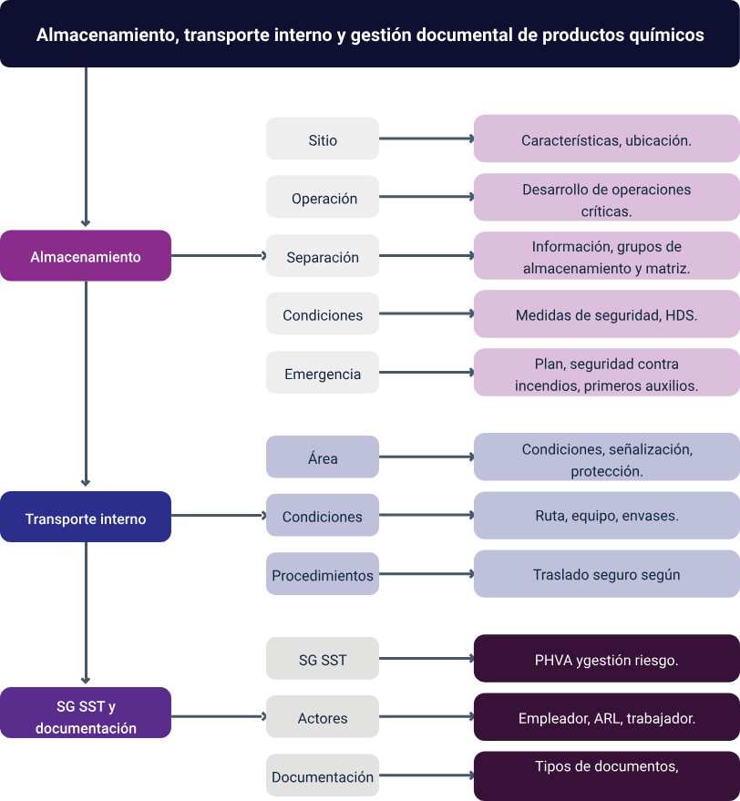

Glosario
Administradora de Riesgos Laborales (ARL): entidad que asesora técnicamente en prevención de riesgos laborales y atiende accidentes de trabajo.
Almacenamiento: acción de guardar productos químicos en condiciones técnicas específicas que garanticen seguridad y trazabilidad.
Compatibilidad química: capacidad de dos o más sustancias de almacenarse juntas sin generar reacciones peligrosas.
Cubeto de contención: sistema de barrera física que retiene derrames de productos químicos evitando su dispersión.
Elementos de Protección Colectiva (EPC): dispositivos que protegen a todos los trabajadores del área sin requerir acción individual.
Elementos de Protección Personal (EPP): equipos o dispositivos que protegen al trabajador de riesgos específicos durante su labor.
Gas comprimido: gas almacenado a presión en cilindros que requiere condiciones especiales de manipulación y transporte.
Hoja de Datos de Seguridad (HDS): documento técnico con información sobre propiedades, peligros y manejo seguro de productos químicos.
Incompatibilidad química: condición en la que dos sustancias no deben contactar porque generan reacciones violentas o peligrosas.
Inflamable: sustancia que se enciende fácilmente y mantiene la combustión con facilidad a temperatura ambiente.
Matriz de compatibilidad: herramienta visual que indica qué grupos de productos químicos pueden almacenarse juntos de forma segura.
Oxidante: sustancia que favorece la combustión al liberar oxígeno o aceptar electrones en reacciones químicas.
PEPS: principio de rotación Primero en Entrar, Primero en Salir que evita vencimiento de productos almacenados.

PHVA: ciclo de mejora continua: Planificar, Hacer, Verificar, Actuar que estructura el sistema de gestión.
Producto químico peligroso: sustancia que por sus propiedades fisicoquímicas representa riesgos para salud, seguridad o medio ambiente.

Referencias bibliográficas
Congreso de la República de Colombia. (2012). Ley 1562 de 2012. Por la cual se modifica el sistema de riesgos laborales y se dictan otras disposiciones en materia de salud ocupacional. Diario Oficial n.º 48488.
Consejo Colombiano de Seguridad. (s.f.). CISPROQUIM - Centro de Información de Seguridad sobre Productos Químicos.
Ministerio del Trabajo. (2015). Decreto 1072 de 2015. Por medio del cual se expide el Decreto Único Reglamentario del Sector Trabajo. Diario Oficial n.º 49523.
Ministerio del Trabajo. (2019). Resolución 0312 de 2019. Por la cual se definen los estándares mínimos del Sistema de Gestión de la Seguridad y Salud en el Trabajo SG-SST.
Naciones Unidas. (2025). Sistema Globalmente Armonizado de Clasificación y Etiquetado de Productos Químicos (SGA) (Rev. 11).
National Research Council. (2011). Prudent Practices in the Laboratory: Handling and Management of Chemical Hazards (Updated Edition). National Academies Press.
Servicio Nacional de Aprendizaje. (2016). Manejo de productos químicos: Sitio de manipulación, transporte interno y sistemas de gestión. Centro de Gestión Industrial.

Créditos
Nombre | Cargo | Centro de formación - Regional
Claudia Johanna Gómez Pérez | Responsable del ecosistema | Dirección General
Edison Eduardo Mantilla Cuadros | Responsable de línea de producción | Centro Agroturístico - Regional Santander
Felipe Correa Mahecha | Experto técnico | Centro de Tecnologías para la Construcción y la Madera - Regional Distrito Capital
Angélica Varón Quintero | Evaluadora instruccional | Centro Agroturístico - Regional Santander
Marcos Yamid Rubiano Avellaneda | Diseñador de contenidos | Centro Agroturístico - Regional Santander
Leonardo Castellanos Rodríguez | Desarrollador full stack | Centro Agroturístico - Regional Santander
María Alejandra Vera Briceño | Animadora y productora audiovisual | Centro Agroturístico - Regional Santander
Erika Daniela Manrique Rueda | Validadora y vinculadora de recursos educativos digitales | Centro Agroturístico - Regional Santander
Sandra Liliana Cristancho Cruz | Evaluadora de contenidos inclusivos y accesibles | Centro Agroturístico - Regional Santander

